3年生

**おくすりナビ（２０２２年　９月号）**

**ものもらいの** **と** **を知ろう！**

対処

原因

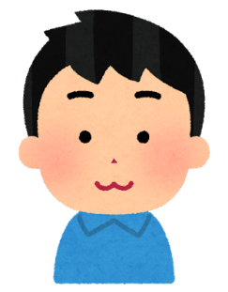



**「ものもらい」の経過と症状**

**＜症状の始まり＞**

**まぶたのが赤くなる、押すと**

**痛む、など**

**↓**

**＜その後＞**

**痛みを伴う丸いれ物ができる、**

**涙目になる、異物が入ったよう**

**に感じる、など**

**↓**

**＜さらにひどくなると＞**

**まぶた全体がれる、目やにが**

**出る、目がかゆい、目が赤い、**

**目がゴロゴロする、など**

**他人にはうつりません！**

**ものもらいに**

**なる前**

原因！

**「ものもらい」は地域で呼び方が異なる！**

**「めかいご」「めばちこ」「めっぱ」「めいぼ」**

**などとも呼ばれています。**

**正式な病名は麦粒腫（ばくりゅうしゅ）です。**

**まつ毛の毛根や、まぶたにあるや汗を**

**出すところに、細菌が入り感染することで起こります。**

**（不衛生な手で目をよくこする人は「ものも**

**らい」になりやすいので注意しましょう）**

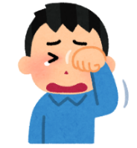

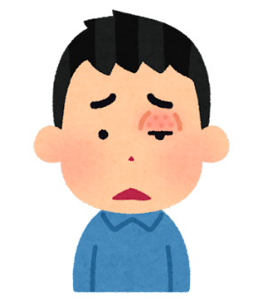

対処！

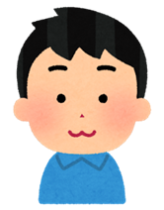

**なった状態**

**1～2週間で自然に治りますが、市販の**

**抗菌目薬を使うと1週間程で治ります。**

**（抗菌目薬を１週間使っても治らない、まぶた**

**全体が腫れた場合は眼科へ行きましょう）**

**治った後**

参考：参天製薬HP、ロート製薬HP、

MSDマニュアル（プロフェッショナル版）

健康やお薬などについて、気になることがある方は、相談薬局・出張相談会で薬剤師に気軽にお尋ねください。

作成・発行元

**《 －出張相談会－　 保健室に薬剤師が来ます 》**

おくすりナビの内容、医薬品や健康、薬物乱用など

について、相談・聞きたいことがある人は保健室まで！

**●月●日（●）　　●時●分　～ ●時●分**